Pirólise de resíduos de polipropileno em catalisadores de Co-Al para obtenção de combustíveis

Elton F. T. de Lima1*,Santiago Arias1, José G. A. Pacheco1, Celmy M. B. de M. Barbosa1

1Universidade Federal de Pernambuco, Centro de Tecnologia e Geociências, Departamento de Engenharia Química, Laboratório de Refino e Tecnologias Limpas. E-mail para contato: elton.filipe@ufpe.br

Resumo/Abstract

RESUMO – Considerando os problemas relacionados ao impacto ambiental causado pela destinação inadequada de resíduos poliméricos e as limitações da reciclagem mecânica, a pirólise se destaca como alternativa adequada para promover uma economia circular e reduzir impactos ambientais. O objetivo deste trabalho foi empregar a pirólise para o processamento de resíduos de máscaras de proteção hospitalares, compostas majoritariamente de polipropileno, em catalisadores óxidos de Co-Al. Foi possível obter bons rendimentos de hidrocarbonetos na faixa de gasolina (45-70%), e de nafta petroquímica (40-62%). Os catalisadores promoveram redução de monoalcenos e incremento de alcanos, polienos e aromáticos nos produtos.

*Palavras-chave: Pirólise catalítica, polipropileno, reciclagem química, combustíveis*

ABSTRACT - Considering the problems related to the environmental impact caused by the disposal of polymeric waste and the limitation of mechanical recycling, pyrolysis stands out as an adequate alternative to promote a circular economy and reduce environmental impacts. The objective of this work was to use pyrolysis to process waste from hospital protective masks, composed mostly of polypropylene, into Co-Al oxide catalysts. It was possible to obtain good hydrocarbon yields in the range of gasoline (45-70%) and petrochemical naphtha (40-62%). The catalysts promote the reduction of monoalkenes and the increase of alkanes, polyenes and aromatics in the products.

*Keywords: Catalytic pyrolysis, polypropylene, Chemical recycling, fuels*

## Introdução

A alta geração e consumo de materiais poliméricos de uso único representa um grave problema ambiental uma vez que tem como consequência uma alta produção de resíduos e consequentemente o descarte inadequado destes resíduos. Estima-se que, por ano, no Brasil, cerca de 7,7 milhões de toneladas desse tipo de material tenham como destino os aterros sanitários, e outros 2,4 milhões de toneladas sejam descartados em lixões a céu aberto (1). Dentre os resíduos desta natureza se destacam alguns EPI’s hospitalares. Constituídos majoritariamente de polipropileno, aventais, toucas, sapatilhas e principalmente máscaras de proteção são resíduos de geração constante que tiveram sua produção ainda mais impulsionada pela pandemia de Covid-19 (2). A pirólise se destaca como uma rota termoquímica para contornar estes desafios, pois, possui a capacidade processar diferentes tipos de polímeros simultaneamente (3), de produzir produtos que podem ser aproveitados energeticamente, como combustíveis ou precursores e aditivos para estes, além de produtos incorporáveis a correntes de nafta petroquímica. Catalisadores de Co-Al já foram reportados com ótimos resultados em pirólise catalítica de outros tipos de polímeros (4).

## Experimental

*Matéria Prima.*

As máscaras de proteção hospitalares foram obtidas através do Hospital das Clínicas da Universidade Federal de Pernambuco – UFPE, e o resíduo de polipropileno empregado como matéria prima para as reações de pirólise foi obtido por meio de um amostrador, realizando um corte de pequenas porções de massa de 15-25 µg do material, para pesagem em microbalança analítica, de modo a obter uma composição proporcionalmente representativa do todo, (PP~75%, PE~13%, PA~12%).

*Síntese e Caracterização dos Catalisadores.*

Os catalisadores de CoAl-1 e CoAl-2 utilizados nas reações foram sintetizados a partir de hidróxidos duplos lamelares por meio do método de coprecipitação à baixa supersaturação (5), utilizando soluções de Co(NO3)2·6H2O e Al(NO3)3·9H2O (Solução I), e de NaOH e C6H4(COOH)2, (Solução II), para obtenção de HDL’s de fórmula:

Co0,5Al0,5(OH)2(TA2-)0,25.m.H2O

Co0,3Al0,7(OH)2(TA2-)0,35.m.H2O

Os catalisadores óxidos de Co-Al foram obtidos após calcinação dos HDL’s. A caracterização dos catalisadores se deu por técnicas de análise termogravimétrica (TG), redução a temperatura programada (TPR), espectroscopia de infravermelho por transformada de Fourier (FTIR), difração de raios-X (DRX), fluorescência de raios-x (EDXRF) e análise de área superficial por adsorção e dessorção de N2.

*Pirólises Termocatalíticas.*

As reações de pirólise foram realizadas em micro reator Frontier Tandem μ Reactor, modelo Rx-3050TR, acoplado a um cromatógrafo gasoso e espectrômetro de massas Shimadzu GC/MS QP2020, com atmosfera de gás Hélio, temperatura de reação de 450°C, tempo de contato de 30 s e proporção de 5:1 entre catalisador e matéria prima.

## Resultados e Discussão

*Caracterização dos HDL’s e Catalisadores.*

Os difratogramas mostraram que os catalisadores possuem uma mistura de fases CoAl2O4,CoO, e, possivelmente, Co2AlO4, mais evidente no CoAl-1. Não foi observada cristalização de Al2O3 Os óxidos são mesoporosos como sugerido pelas isotermas de adsorção/dessorção de N2, tipo IV, com áreas de 108.998 m².g-1 e 151.781 m².g-1, para CoAl-1 e CoAl-2, respectivamente, conforme Figura 1.

**Figura 1.** Difratogramas e Isotermas de Sorção de N2.

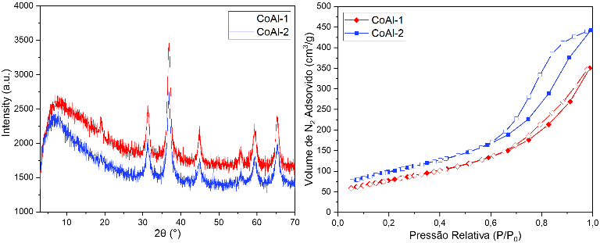

*Pirólises Termocatalíticas.*

Os hidrocarbonetos gerados pelas pirólises foram identificados, classificados e agrupados por número de carbonos, conforme Figuras 2 e 3.

**Figura 2.** Classificação dos Produtos Gerados.

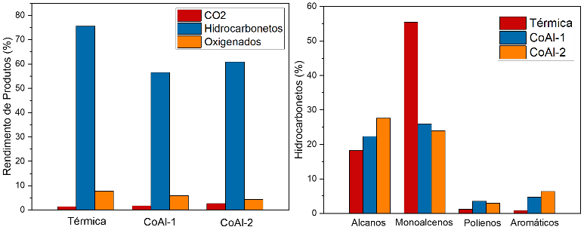

É possível observar que a pirólise térmica foi responsável pelo maior rendimento de monoalcenos, compostos menos desejosos na produção de combustíveis, porém, importantes para a indústria de polímeros, enquanto a presença dos catalisadores promoveu sua redução, favorecendo alcanos, polienos e aromáticos. O catalisador CoAl-2, com maior teor de alumínio, favoreceu a formação de alcanos e aromáticos. A distribuição dos hidrocarbonetos produzidos se concentrou entre C5-C10, com maiores rendimentos para C8 e C9. Isso coloca os produtos gerados dentro da faixa de gasolina (C4-C12), e de nafta (C4-C10), com cerca de 45% de produtos dentro da faixa de gasolina com uso dos catalisadores, chegando a 70% apenas termicamente, enquanto o rendimento para nafta variou entre 40-62%, conforme Figura 3.

**Figura 3.** Distribuição do Número de Carbonos



## Conclusões

Conclui-se, portanto, que a pirólise possui capacidade de gerar produtos de alto valor agregado, como combustíveis, e nafta a partir do processamento de resíduos poliméricos hospitalares, e que os catalisadores de Co-Al empregados foram capazes de gerar uma maior variabilidade de produtos, reduzindo o rendimento de monoalcenos.

## Agradecimentos

Ao Programa de Recursos Humanos da ANP, em especial ao PRH30.1 da UFPE, pelo apoio financeiro. Ao Hospital das Clínicas da UFPE.

## Referências

1. W. de Wit; A. Hamilton; R. Scheer; T. Stakes; S. Allan. *Solucionar a Poluição Plástica: Transparência e Responsabilização*. WWF - Fundo Mundial para a Natureza, Gland, 2019.
2. R. Akhbarizadeh; S. Dobaradaran; I. Nabipour; M. Tangestani; D. Abedi; F. Javanfekr; F. Jeddi; A. Zendehboodi; Abandoned Covid-19 personal protective equipment along the Bushehr shores, the Persian Gulf: An emerging source of secondary microplastics in coastlines. *Marine Pollution Bulletin*, **2021**, v. 168, p. 112386.
3. C. Kassargy; S. Awad; G. Burnens; K. Kahine; M. Tazerout. Gasoline and diesel-like fuel production by continuous catalytic pyrolysis of waste polyethylene and polypropylene mixtures over USY zeolite. *Fuel*, **2018**, v. 224, p. 764-773.
4. J. Wang; J. Jiang; X. Wang; S. Liu; X. Shen; X. Cao; Y. Sun; L. Dong; X. Meng; A. J. Ragauskas; Y. Wang. Polyethylene upcycling to fuels: Narrowing the carbon number distribution in n-alkanes by tandem hydropyrolysis/hydrocracking. *Chemical Engineering Journal*, **2022**, p. 136360.
5. A. J. Reynoso; J. L. Ayastuy; U. Iriarte-Velasco; M.A. Gutiérrez-Ortiz. Cobalt aluminate spinel-derived catalysts for glycerol aqueous phase reforming. *Applied Catalysis B: Environmental*, **2018**, v. 239, p. 86-101.